|  |  |  |
| --- | --- | --- |
| БАШKОРТОСТАН РЕСПУБЛИКАHЫ  БOРO РАЙОНЫ  МУНИЦИПАЛЬ РАЙОНЫНЫН  КYCEКEЙ АУЫЛ СОВЕТЫ  АУЫЛ БИЛEMEHЕ  ХАКИМИEТЕ  452470, Бoрo районы, Кyceкeй ауыл  Новостройка урамы, 8 |  | **АДМИНИСТРАЦИЯ**  **Сельского поселения кусекеевский сельсовет**  **МУНИЦИПАЛЬНого РАЙОНа**  **БИРСКИЙ район**  **РЕСПУБЛИКИ БАШКОРТОСТАН**  452470, Бирский район, с. Кусекеево,  ул. Новостройки, 8 |

K А Р А Р № 90 ПОСТАНОВЛЕНИЕ

25 декабрь 2020 й. 25 декабря 2020 г.

**Об утверждении реестра и схемы мест размещения контейнерных площадок для временного хранения твердых коммунальных отходов на территории сельского поселения Кусекеевский сельсовет муниципального района Бирский район Республики Башкортостан**

В целях обеспечения охраны окружающей среды и здоровья человека на территории сельского поселения Кусекеевский сельсовет муниципального района Бирский район Республики Башкортостан, в соответствии с Федеральным законом от 06.03.2003 №131-ФЗ «Об общих принципах организации местного самоуправления в Российской Федерации», Постановлением Правительства Российской Федерации от 31.08.2018 № 1039 «Об утверждении Правил обустройства мест (площадок) накопления твёрдых коммунальных отходов и ведения их реестра», Уставом сельского поселения Кусекеевский сельсовет, администрация сельского поселения Кусекеевский сельсовет муниципального района Бирский район Республики Башкортостан ПОСТАНОВЛЯЕТ:

1. Утвердить реестр мест размещения контейнерных площадок для сбора ТКО на территории сельского поселения Кусекеевский сельсовет муниципального района Бирский район Республики Башкортостан (Приложение №1).

2. Утвердить схему мест размещения контейнерных площадок для сбора ТКО на территории сельского поселения Кусекеевский сельсовет муниципального района Бирский район Республики Башкортостан (Приложение №2).

3. Обнародовать настоящее Постановление на стенде администрации и разместить на официальном сайте Администрации сельского поселения Кусекеевский сельсовет в сети интернет.

4. Контроль за исполнением настоящего Постановления оставляю за собой.

Глава сельского поселения С.И.Банников

Приложение № 1

к постановлению

администрации

сельского поселения

Кусекеевский сельсовет

муниципального района

Бирский район

Республики Башкортостан

от «25» декабря 2020г. № 90

**Реестр**

**мест (площадок) накопления твёрдых коммунальных отходов на территории сельского поселения Кусекеевский сельсовет**

|  |  |  |  |  |  |
| --- | --- | --- | --- | --- | --- |
| № п/п | Адрес площадки ТКО | Тип мусороприемника | Кол-во шт | Объем, куб.м. | Сведения о собственниках мест (площадок) накопления ТКО |

| 1 | 2 | 3 | 4 | 5 | 6 |
| --- | --- | --- | --- | --- | --- |
| 1 | с. Акудибашево, ул. Центральная, 27 | Евро-контейнер | 3 | 1,1 | Администрация сельского поселения Кусекеевский сельсовет муниципального района Бирский район Республики Башкортостан |
| 2 | с. Акудибашево, ул. Центральная, 28 | Евро-контейнер | 3 | 1,1 | Администрация сельского поселения Кусекеевский сельсовет муниципального района Бирский район Республики Башкортостан |
| 3 | с. Акудибашево, ул. Колхозная, 1 | Евро-контейнер | 3 | 1,1 | Администрация сельского поселения Кусекеевский сельсовет муниципального района Бирский район Республики Башкортостан |
| 4 | д. Кандаковка, ул. Совхозная, 2 | Евро-контейнер | 2 | 1,1 | Администрация сельского поселения Кусекеевский сельсовет муниципального района Бирский район Республики Башкортостан |
| 5 | д. Кандаковка, ул. Совхозная, 12 | Евро-контейнер | 4 | 1,1 | Администрация сельского поселения Кусекеевский сельсовет муниципального района Бирский район Республики Башкортостан |
| 6 | д. Кандаковка, ул. Совхозная, 14 | Евро-контейнер | 3 | 1,1 | Администрация сельского поселения Кусекеевский сельсовет муниципального района Бирский район Республики Башкортостан |
| 7 | д. Кандаковка, ул. Ленина, 1 | Евро-контейнер | 3 | 1,1 | Администрация сельского поселения Кусекеевский сельсовет муниципального района Бирский район Республики Башкортостан |
| 8 | с. Кусекеево, ул. Новостройки, 6 | Евро-контейнер | 3 | 1,1 | Администрация сельского поселения Кусекеевский сельсовет муниципального района Бирский район Республики Башкортостан |
| 9 | с. Кусекеево, ул. Ключевая, 1 | Евро-контейнер | 3 | 1,1 | Администрация сельского поселения Кусекеевский сельсовет муниципального района Бирский район Республики Башкортостан |
| 10 | с. Кусекеево, ул. Ключевая, 15 | Евро-контейнер | 3 | 1,1 | Администрация сельского поселения Кусекеевский сельсовет муниципального района Бирский район Республики Башкортостан |
| 11 | с. Кусекеево, пер. Советский, 3 | Евро-контейнер | 3 | 1,1 | Администрация сельского поселения Кусекеевский сельсовет муниципального района Бирский район Республики Башкортостан |
| 12 | с. Кусекеево, ул. Октябрьская, 15 | Евро-контейнер | 3 | 1,1 | Администрация сельского поселения Кусекеевский сельсовет муниципального района Бирский район Республики Башкортостан |
| 13 | с. Кусекеево, ул. Октябрьская, 32 | Евро-контейнер | 3 | 1,1 | Администрация сельского поселения Кусекеевский сельсовет муниципального района Бирский район Республики Башкортостан |
| 14 | д. Новодесяткино, ул. Трактовая, 9 | Евро-контейнер | 2 | 1,1 | Администрация сельского поселения Кусекеевский сельсовет муниципального района Бирский район Республики Башкортостан |
| 15 | с. Пеньково, ул. Советская, 1 | Евро-контейнер | 3 | 1,1 | Администрация сельского поселения Кусекеевский сельсовет муниципального района Бирский район Республики Башкортостан |
| 16 | с. Пеньково, ул. Советская, 12 | Евро-контейнер | 3 | 1,1 | Администрация сельского поселения Кусекеевский сельсовет муниципального района Бирский район Республики Башкортостан |
| 17 | д. Шамсутдин, ул. Приозерная, 3 | Евро-контейнер | 3 | 1,1 | Администрация сельского поселения Кусекеевский сельсовет муниципального района Бирский район Республики Башкортостан |

Приложение № 2

к постановлению

администрации

сельского поселения

Кусекеевский сельсовет муниципального района

Бирский район

Республики Башкортостан

от «25» декабря 2020г. № 90

СХЕМА

мест размещения контейнерных площадок для сбора ТКО на территории

сельского поселения Кусекеевский сельсовет

1.С.Акудибашево, ул.Центральная, 27

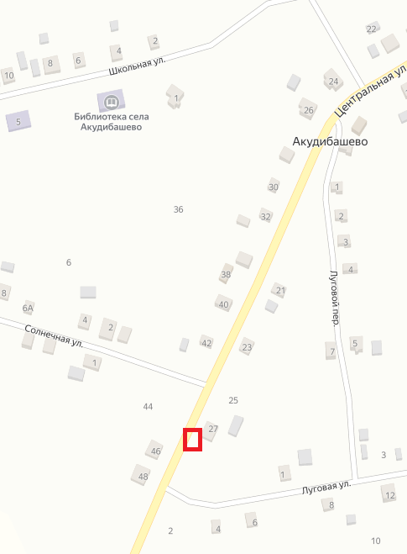

2.С.Акудибашево, ул.Центральная, 27

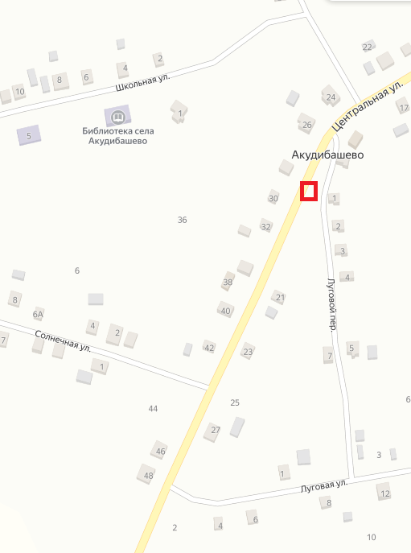

3.С.Акудибашево, ул.Колхозная, 1

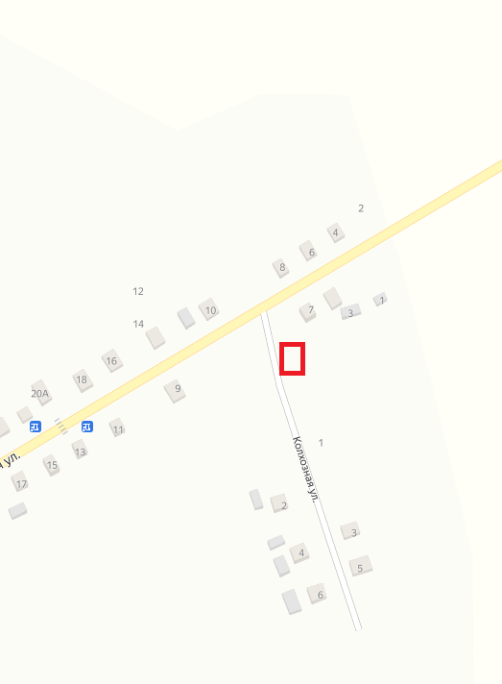

4.Д.Кандаковка, ул.Совхозная, 2

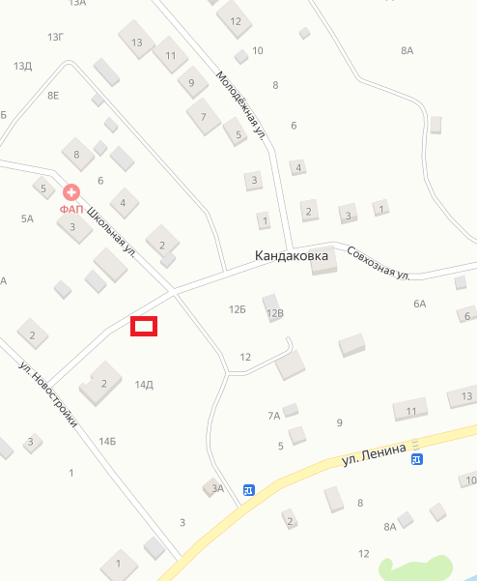

5.Д.Кандаковка, ул.Совхозная, 12

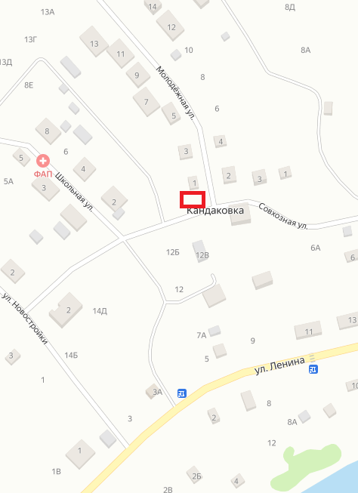

6.Д.Кандаковка, ул.Совхозная, 14

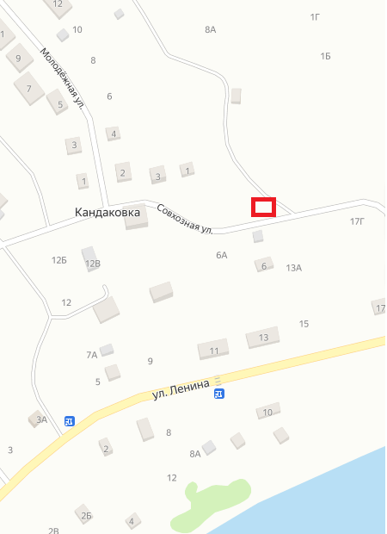

7.Д.Кандаковка, ул.Ленина,1

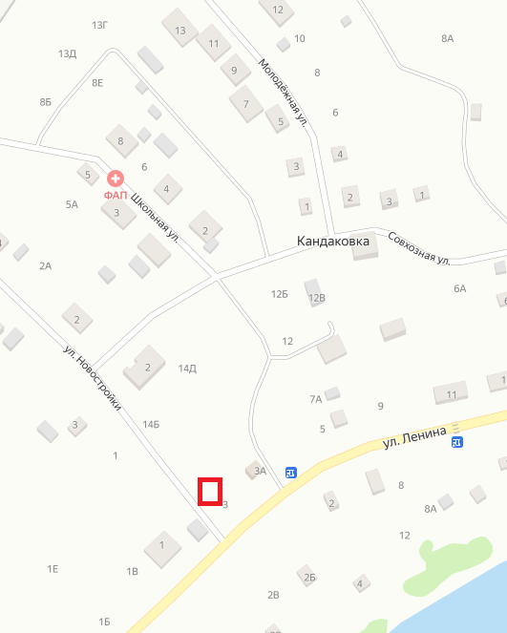

8.С.Кусекеево, Новостройки,6

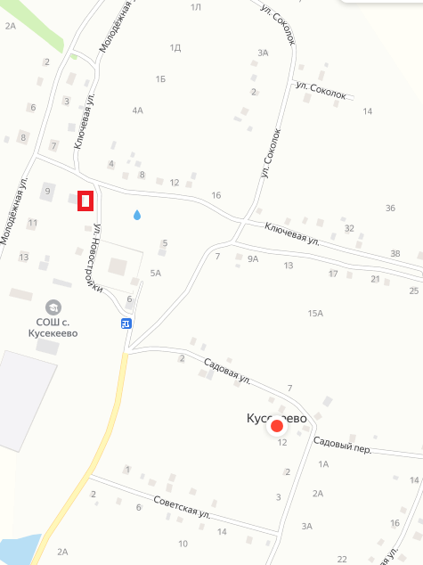

9.с.Кусекеево, ул.Ключевая,1

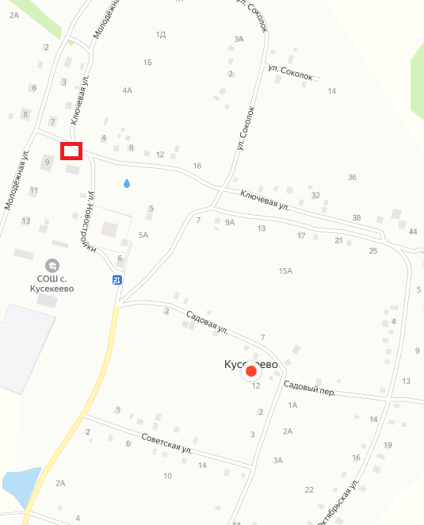

10.с.Кусекеево, ул.Ключевая,15

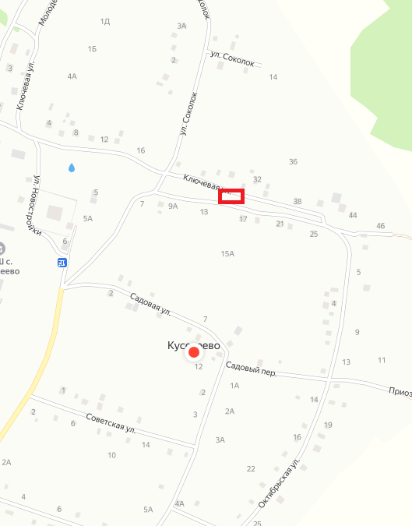

11.с.Кусекеево, ул. Октябрьская, 15

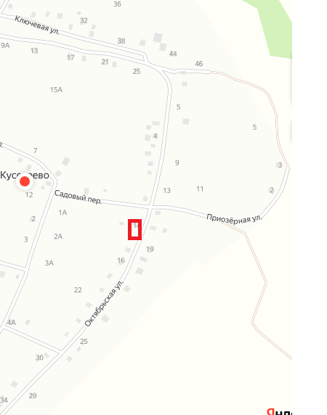

12.с.Кусекеево, ул. Октябрьская, 32

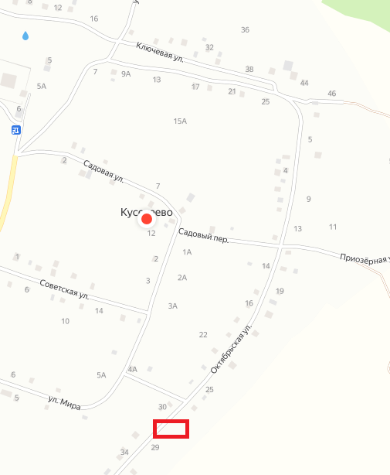

13.с.Кусекеево, пер.Садовый,3

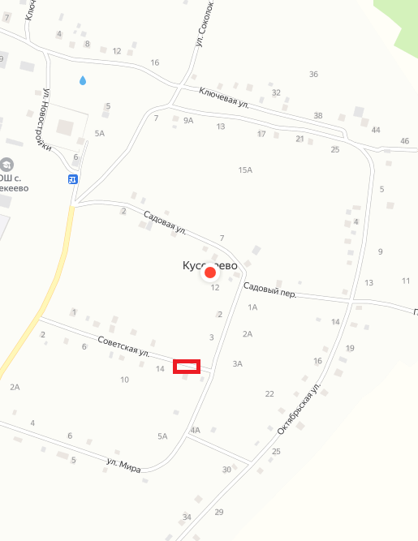

14.д.Новодесяткино, ул.Трактовая, 9

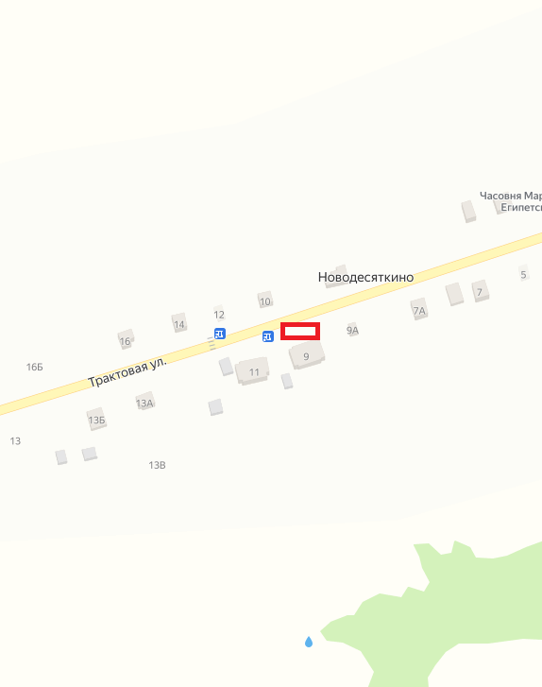

15.с.Пеньково, ул. Советская, 1

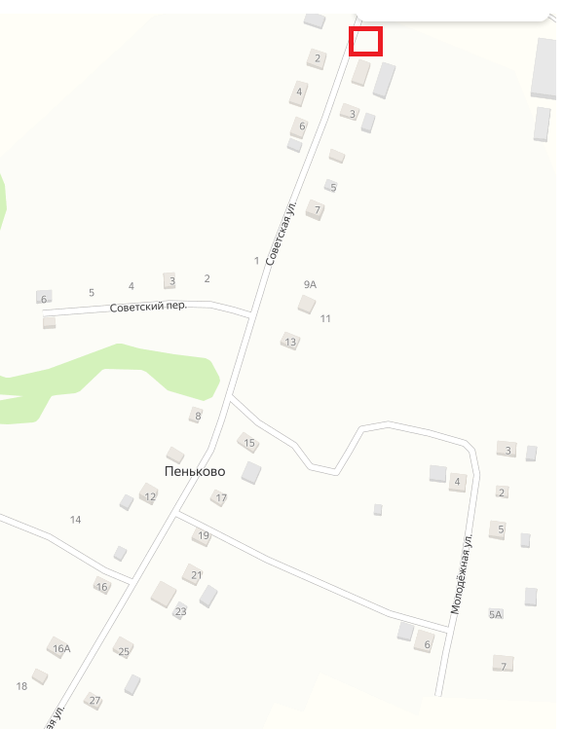

16.с.Пеньково, ул. Советская, 12

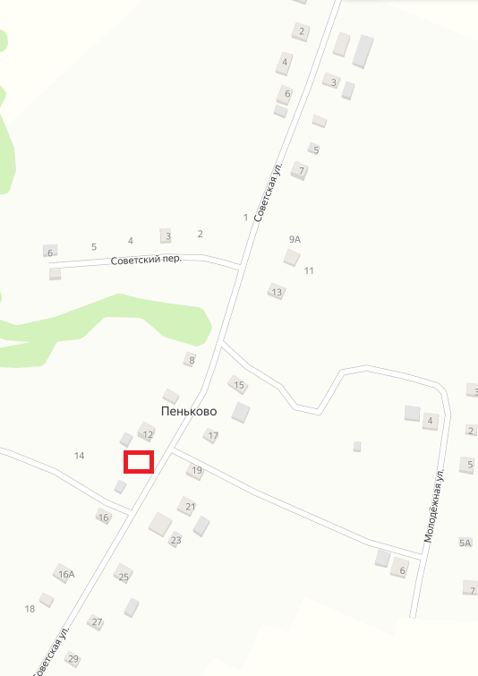

17.д.Шамсутдин, ул.Приозерная, 3

